前言：
第一期的绍兴里同步的学生信息和信息表表只针对小学和幼托机构的，轮次也只有春秋季，
第二期表都是针对幼托机构小学初高中的三个非免规划疫苗的表，不影响第一期各种查询条件和统计表的数据，学生需要重新录入数据。
权限相关的：疾控只给查询和导出的权限，关于增删改的操作性功能只开放给门诊
学生只有一个，但是查验结果可以查到多个（取决于几个轮次）
查询的都是实时的数据，不需要保存首次数据
【年级自动升级】的功能：小学及以下的参照省市共建的逻辑，初中，高中，大学就增加自动升年级功能，每年9月1日自动升级年级，毕业班升级以后就没有这个年级了，只保留历史的查验记录和报表，历史记录的最高年级不必保留（删掉时候备份一下即可），低年级升一级，注意不能重复升级，学校端和疾控门诊端只做一处的年级升级
导入学生数据的时候只匹配基本信息不用查验，必须设置轮次之后才会查验，然后晚上还有定时查验
先导入学生后再去设置这一轮的轮次设置
轮次下拉框不展示已删除的！！全文统一
转班生和转校生不考虑历史记录（之前设置过的轮次查不到）
前端：孙林波-张超越，周亚秀张婷婷，宗加家（学校端孙林波，疾控端周亚秀）
菜单：“入托入学查验”和“特定疫苗查验”
疾控端菜单(三个主菜单)：
学校管理
“入托入学查验”下边儿放一期的菜单，
“特定疫苗查验”放二期的
学校端菜单：切换按钮（UI设计）默认入学入托查验
“入托入学查验”放一期的菜单，
“特定疫苗查验”放二期的

疾控门诊端

1.1学校管理(张超越1)
第二期允许对初中高中大学三个学校类型进行增删改查分配账号，
备注：关于宁波跟绍兴都能新增学校，学校主键冲突的问题解决方案：
fullcode的处理方式更改，宁波的是10位地区编码+学校编码（001，002...），绍兴的用12位地区编码+学校编码（0001，0002...）

1.查询
功能描述：支持对学校进行管理，由接种门诊维护学校基本信息.
权限：门诊可以对初高中大学的学校进行增删改查分配账号，疾控端只给查询和导出的功能，门诊用户支持新增学校（初中/高中/大学三种学校类型），查询出来的学校与同步的学校区分一下颜色
查询条件：选择地区（默认本接种单位）、学校类型（幼托机构/小学初中/高中/大学）、学校编码、学校名称。
选择地区：必填项，树形结构，如果为疾控用户，默认所属，可选择下级；如果为接种门诊用户，默认为当前登录接种门诊用户，不可选择；
学校类型：非必选项，下拉单选，幼托机构/小学/初中/高中/大学。
学校编码：非必填项，文本框，支持模糊查询，。
学校名称：非必填项，文本框，支持模糊查询，。
查询结果：操作列（账号分配，修改，删除）、地市名称、区县名称、学校编码、学校名称、学校类型、地区编码、地区名称、所属接种单位编码、接种单位名称。
操作列 | 地市名称 | 区县名称 | 学校编码 | 学校名称 | 学校类型 | 地区编码 | 地区名称 | 所属接种单位编码 | 接种单位名称
账号分配（小学和幼托机构只保留账号，不给新增和重置密码功能；初中/高中/大学允许新增修改和重置密码功能），
修改（仅支持初中以上的学校），
删除（仅支持初中以上的学校）

功能按钮：查询、Excel导出，新增，账号分配，同步数据，修改，删除
同步数据：点击后触发同步宁波学校数据功能，前端记得做防抖。
账号分配（查询出来的小学和幼托机构只保留账号，不给新增和重置密码功能；初中/高中/大学允许新增修改和重置密码功能）：学校端不支持多人同时登录，但是支持分配多个账号进行操作，展示分配的账号
初中/高中/大学通过账号分配功能给学校建立登陆账户，点击账号分配可出现弹窗，展示之前已经存在的账号，点击添加账号自动再生成一个账号展示，默认密码为“SXcyxt@123456”
列表项展示要求：支持分页，展示20条。

2.新增（仅针对初中高中大学）
功能描述：接种门诊用户新增学校信息。
新增选项：所属地区、学校编码、学校名称、学校类型、地址、电话、联系人。
所属地区：树形结构，如果为疾控用户，必须选择到接种单位；如果为接种门诊用户，默认为当前登录接种门诊用户，不可选择，必填项。
学校编码：文本输入，必填项，唯一性校验，门诊编码+3位学校编码组合而成（文本输入时输入并校验三位编码，门诊编码+3位学校编码后台保存）。
学校名称：文本输入，必填项，限制长度为18。
学校类型：下拉框，必填项，选项：初中/高中/大学。
地址：文本输入，必填项，限制长度为26。
电话：文本输入，必填项，限制长度为26。
联系人：文本输入，必填项，限制长度为26。
备注：新增保存后提示新增成功。

3.学校编辑（仅针对初中高中大学）
功能描述：编辑查询到的学校账户
编辑选项展示：接种单位编码，接种单位名称、学校编码、学校类型、地址、电话、联系人。
接种单位编码：不可编辑，展示该项的接种单位编码。
接种单位名称：不可编辑，展示该项的接种单位名称。
学校编码：必填项，不可编辑，门诊编码+3位学校编码组合而成（文本输入时输入并校验三位编码，门诊编码+3位学校编码后台保存）。
学校名称：必填项，可编辑，限制长度为18。
学校类型：必填项，可编辑，下拉框，选项：初中/高中/大学。（该学校下存在班级时，无法修改学校类型）
地址：文本输入，必填项，可编辑，限制长度为26。
电话：文本输入，必填项，可编辑，限制长度为26。
联系人：文本输入，必填项，可编辑，限制长度为26。

4学校删除（支持批量，仅针对初中高中大学可删除）
功能描述：接种门诊用户删除学校信息。
备注：删除时候需要二次确认，删除功能做成逻辑删除，方便恢复学校账号信息。
学校下有人的提示“选中的学校下有学生，是否确定要删除？”

5学校分配账号（弹窗针对小学和幼托机构）
功能描述：接种门诊用户对学校进行授权，登录系统。
具体实现：点击账号分配可出现弹窗，展示之前已经存在的账号（没有就不展示），只展示提示语“账号密码默认为NBcyxt@123456”
分配账号规则：学校账号加序列号，
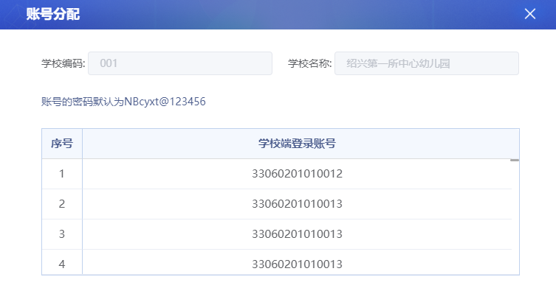

6.学校分配账号（弹窗，针对初中高中大学）
功能描述：接种门诊用户对学校进行授权，登录系统。
具体实现：点击账号分配可出现弹窗，展示之前已经存在的账号（没有就不展示），点击添加账号自动再生成一个账号展示，默认密码为“SXcyxt@123456”，每个账号后面可重置密码，重置后的密码默认为“SXcyxt@123456”
重置后提示用户“重置密码成功！”（五次输错密码之后被锁定的账户也可解锁账号并重置密码成功。）
分配账号规则：学校账号加序列号，

7.导出Excel
功能描述：可以将查询结果导出到excel中，包含查询条件。
导出模板与查询结果一致，分页导出，每页5000条。

1.2班级管理（张超越2）
权限（门诊可以对班级进行增删改查分配账号，疾控端只给查询和导出的功能）

1.查询
功能描述：查询各个学校下各个班级信息
查询条件：选择地区、学校类型、学校名称、学年、年级、班级名称
选择地区：树形结构，必填项。
学校类型：必选项单选，下拉框，幼托机构/小学/初中/高中/大学
学校名称：必选项单选，下拉框，根据门诊和学校类型返回
班级：非必填项，学年+年级+班级名称，学年（文本输入，4位数字，非必填，默认空），年级（下拉框，非必填，默认空，根据学校类型显示年级列表详情），班级名称（文本输入，非必填，默认空），例如【2022】学年【三年级】【二班】，【2022】学年【二年级】【二班】
根据登陆账号的学校类型显示年级列表：
幼托机构：幼儿园托班/幼儿园小班/幼儿园中班/幼儿园大班
小学：一年级/二年级/三年级/四年级/五年级/六年级
初中：一年级/二年级/三年级；
高中：一年级/二年级/三年级；
大学：一年级/二年级/三年级/四年级
查询结果：地区名称，接种单位名称，学校名称，班级名称（学年+年级+名称）、班级应查验人数、联系人、电话、操作项（编辑、删除）。
查询要求：查询结果按照时间顺序降序排列，支持分页，每页显示20条。

2新增
功能描述：新增班级信息。
新增选项：选择地区，学校类型，学校名称，班级、班级应查验人数、联系人、电话。
选择地区：树形结构，如果为疾控用户，必须选择到接种单位；如果为接种门诊用户，默认为当前登录接种门诊用户，不可选择，必填项。
学校类型：必选项单选，下拉框，幼托机构/小学/初中/高中/大学
学校名称：必选项单选，下拉框，根据门诊和学校类型返回
班级：必填项，学年+年级+班级名称，学年（文本输入，4位数字，必填项，默认空），年级（下拉框，必选项，默认空，根据学校类型显示年级列表详情），班级名称（文本输入，必填项，默认空），例如【2022】学年【三年级】【二班】，【2022】学年【二年级】【二班】
班级应查验人数：必填，文本输入，限制三位正整数；
联系人：非必填，文本输入，限制长度为20。
电话：非必填，文本输入，限制手机号或者座机号。

3编辑
功能描述：编辑班级信息
编辑页面展示：选择地区，学校类型，学校名称，班级、班级总人数、联系人、电话。
选择地区：树形结构，如果为疾控用户，必须选择到接种单位；如果为接种门诊用户，默认为当前登录接种门诊用户，不可选择，必填项不可编辑。
学校类型：必选项单选，下拉框，幼托机构/小学/初中/高中/大学，不可编辑
学校名称：必选项单选，下拉框，根据门诊和学校类型返回，不可编辑
班级：必填项，学年+年级+班级名称，学年（文本输入，4位数字，必填项，默认空），年级（下拉框，必选项，默认空，根据学校类型显示年级列表详情），班级名称（文本输入，必填项，默认空），例如【2022】学年【三年级】【二班】，【2022】学年【二年级】【二班】，不可编辑，
班级应查验人数：必填，可编辑，文本输入，限制正整数，不允许低于实际的查验人数；
联系人：非必填，可编辑，文本输入；
电话：非必填，可编辑，文本输入，限制手机号或者座机号。

4批量删除
功能描述：支持批量删除和单独删除班级信息。
备注：删除时候需要二次确认,若该班级下有受种者，则不允许删除，单个删除提示“该班级下包含学生，不能进行删除操作”，批量删除提示“部分班级中包含学生，不能进行删除操作”。

5导出
功能描述：导出查询条件下的班级信息。
导出条件：与查询条件一致，分页导出。

1.3 特定疫苗接种证查验轮次管理（张婷婷2）ui 程凯凯
权限相关的：疾控只给查询的权限，关于增删改的操作性功能只开放给门诊

1.查询
功能描述：查询设置好的查验轮次，只能查询到登陆账号下管理区域内统计的轮次管理，
查询条件：选择地区，年份，疫苗，轮次，
选择地区：必填项，树形结构，如果为疾控用户，默认所属，可选择下级；如果为接种门诊用户，默认为当前登录接种门诊用户，不可选择；
年份：单选非必选项，根据设置过轮次的年份返回下拉框，按顺序倒序返回；
轮次：单选非必选项；
疫苗：单选非必选项，流感疫苗/水痘疫苗/麻腮风疫苗；
查询结果：轮次，年份，疫苗，学校名称，年级，出生日期范围，截止时间（开始时间到截止时间），操作列（删除）
功能按钮：查询，新增

2.新增（弹窗）
功能描述：针对“流感”、“水痘”、“麻腮风”疫苗的查验进行轮次设置，每年一个疫苗1个年级可以查验多个轮次；查验轮次一旦设置，相当于立即触发了该学校本轮次的学生查验结果的锁定（所以要先把学生加好到班级里，再去设置轮次）。在【特定疫苗查验接种信息】中每轮查验的都是实时的，直到截止时间后固定查验结果。
设置条件：年份，学年，选择地区，出生日期，截止日期，疫苗，轮次，学校类型，学校名称，年级。
年份：默认当前年份，不可编辑；
学年：默认当前年份，不可编辑；

选择地区：树形结构，如果为疾控用户，必须选择到接种单位；如果为接种门诊用户，默认为当前登录接种门诊用户，不可选择，必填项。
出生日期：年月日范围控件，非必选项，选中后统计时忽略该出生日期以外的学生；
截止时间：一个单独的年月日时间控件，必选项，最多能选一年的时间；截止时间不得早于当天，不得晚于明年的今天。
疫苗：必选项，单选框：流感疫苗/水痘疫苗/麻腮风疫苗，占位文本为“请选择疫苗”，选择后后台返回新增轮次的次数。
轮次：必填项输入框不可编辑，按照当前年份的该疫苗的轮次+1（后台返回），不设上限（第1轮次/第2轮次...第n轮次），占位文本为“请先选择疫苗”；
学校类型：必选项单选，下拉框，幼托机构/小学/初中/高中/大学
学校名称：必选项多选，下拉框，根据门诊和学校类型返回
年级：必选多选，根据学校类型返回（
幼托机构：幼儿园托班/幼儿园小班/幼儿园中班/幼儿园大班
小学：一年级/二年级/三年级/四年级/五年级/六年级
初中：一年级/二年级/三年级；
高中：一年级/二年级/三年级；
大学：一年级/二年级/三年级/四年级
），设置完是只统计选中年级下的查验结果
功能按钮：保存（点击保存后触发设置轮次查验的结果）；取消（关闭弹窗）
点击保存弹出二次提示：“是否确定要添加第X轮次的查验结果？”点击确定后触发设置轮次查验的结果，设置轮次之后查验的学生就固定了。
1个疫苗在一年里的绍兴市下边的轮次不能重复

3.删除
功能描述：删除当前设置的轮次，需要二次提示“是否确定要删除第X轮次的查验结果？”点击确定后删除并且更新页面列表结果，删除为假删除，做个标记，展示时候为灰色，以示删除项，删除后查询条件里的疫苗的轮次下拉框不返回该轮次。
查询出来的列表轮次是假删除，在页面中还要展示的，但轮次对应的查验数据可以真的删除

1.4 EXCEL批量导入（张超越2）
功能描述：受种者信息通过身份证号码匹配批量导入，仅支持按班级依次导入，导入前需选择地区、学校名称、学年、年级、班级，以模板中身份证号码在免疫saas库中匹配，对于导入结果需给出提示，即excel总数多少、导入成功多少、失败多少，具体失败数需记录原因并支持查询，匹配信息进入绍兴市入托入学查验系统形成学生名单，未匹配身份证号码形成未匹配名单（导入失败查询列表里可以看到）。未匹配名单每天零点自动匹配，不匹配的这些学生是不占班级的人头的。
查询条件：选择地区，学校类型，学校名称，学年，年级，班级，
选择地区：必填项，默认为当前登录接种门诊用户；
学校类型：必选项，下拉单选，幼托机构/小学/初中/高中/大学。
学校名称：必填项，下拉菜单；
学年：必选项，当前年份往前推8年，往后推一年，比如今年是2023年，则学年下拉框为2015年-2024年，共十年，默认为当前年份
年级：必选项，下拉框单选，根据学校类型和学校名称返回
幼托机构：幼儿园托班/幼儿园小班/幼儿园中班/幼儿园大班
小学：一年级/二年级/三年级/四年级/五年级/六年级
初中：一年级/二年级/三年级；
高中：一年级/二年级/三年级；
大学：一年级/二年级/三年级/四年级
班级：根据学校和年级返回，下拉框单选必选项
按钮：导入模板下载（模板实例如下），Excel批量导入，导入失败查询
身份证件号码

Excel批量导入：导入后即时给出提示：excel总数XX条、导入成功ＸＸ条、失败ＸＸ条，并把失败的列表展示的页面上。
导入失败查询：点击该按钮可查当前条件下所有失败的条目。
列表项展示（Excel批量导入后和点击导入失败查询按钮后展示的列表项）：
序号，身份证件号码，导入失败原因
列表项展示要求：按照导入时间降序排序，支持分页，展示20条。
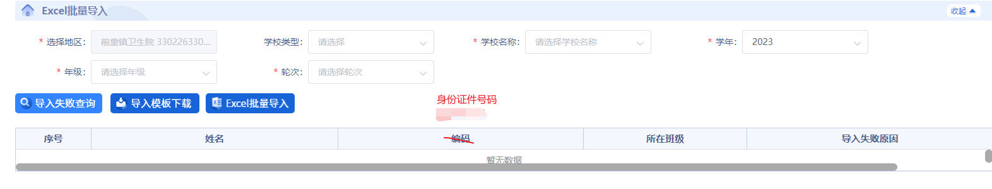

1.5信息扫码（只针对门诊开放，宗加家）

1.查询
功能描述：支持单个添加形式对受种者信息进行采集。
查询条件：
下面这四个是单选必选其一然后点击查询即可查出该单选符合条件的受种者
条件组合查询：儿童姓名（输入框），性别（下拉框单选“未知的性别/男性/女性/未说明的性别”），出生日期（年月日，可输入也可选时间控件），（匹配出多条的单独弹窗选一下）
儿童编码：输入框，非必填，去saas库中进行匹配。
儿童条码：输入框，非必填，去saas库中进行匹配。（匹配出多条的单独弹窗选一下）
身份证件号码：输入框，非必填，去saas库中进行匹配。 身份证号类型不用判断
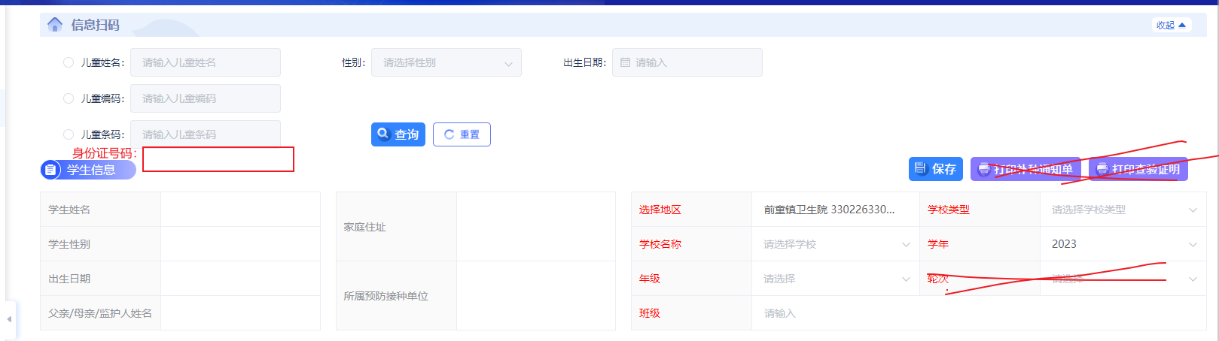
录入条件：选择地区，学校类型，学校名称，学年，年级，班级，
选择地区：必选项，默认为当前登录接种门诊用户；
学校类型：必选项，下拉单选，幼托机构/小学/初中/高中/大学
学校名称：必填项，下拉框单选，可搜索；
学年：必选项，从班级管理里面拿数据
年级：必选项，下拉框单选，根据学校类型返回
幼托机构：幼儿园托班/幼儿园小班/幼儿园中班/幼儿园大班
小学：一年级/二年级/三年级/四年级/五年级/六年级
初中：一年级/二年级/三年级；
高中：一年级/二年级/三年级；
大学：一年级/二年级/三年级/四年级
班级：必选项，下拉框
展示结果：学生信息
学生信息：
学生姓名
学生性别
出生日期
父亲/母亲/监护人姓名 | 父母都有姓名，获取母亲姓名；无母亲姓名，获取父亲姓名；都无姓名，显示空
所属预防接种单位 | 若为单纯迁出儿童，显示“无”,从saas库获取的
家庭住址
接种情况下方添加按钮：保存
保存：点击将该受种者添加到指定学校班级中。
备注：单个添加中如该个案已添加在其他学校，则还能添加成功，但需给出精准提示告知该个案具体所属门诊和学校；批量导入也能添加成功，添加成功后原门诊学生也保留，同一学校不同学年轮次班级的也提示下转班让用户进行下一步操作，匹配不成功时弹出框“当前个案匹配不成功!”。
相关问题：添加学生后保存转校生的操作影响：影响疾控端-学生的学校展示，学校非必选条件下，会查出来多个学生，这个没有问题，不考虑人为因素产生的问题。

2.匹配多条的受种者展示（弹窗）
功能描述：单个查询匹配出多条，弹窗展示对应的多条受种者编码，手动选择受种者，选择后详情展示在页面上。
列表展示项：儿童编码，姓名，出生日期，父亲/母亲/监护人姓名，性别，户籍类型，操作（选择）
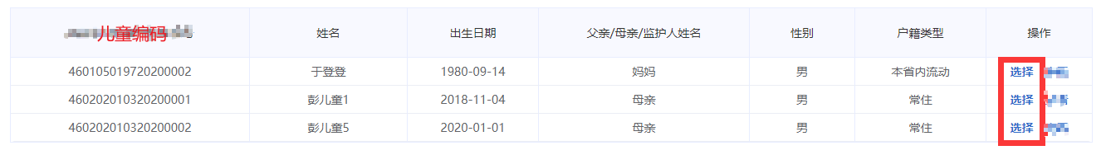

1.6 特定疫苗查验接种信息(参考“查验接种信息”)（张婷婷2）
权限相关的：疾控只给查询和导出的权限，关于增删改的操作性功能只开放给门诊

1.查询
功能描述：支持对已导入成功的学生的特定疫苗进行查询查验情况，查询条件中姓名、身份证号或编码指向性条件输入后，其他非默认值的必填项不用做校验即可直接查询。每天晚上定时查验 ,
查询条件：选择地区、学校类型、学校名称、学年、疫苗、年份、轮次、年级、班级、儿童姓名、身份证件号码
选择地区：必填项，树形结构，如果为疾控用户，默认所属，可选择下级；如果为接种门诊用户，默认为当前登录接种门诊用户，不可选择；
学校类型：非必选项，下拉单选，幼托机构/小学/初中/高中/大学。
学校名称：必选项，根据地区和学校类型返回的下拉框，可搜索。
学年：必选项，根据学校的班级管理里面的学年返回
疫苗：必选项，水痘疫苗/流感疫苗/麻腮风疫苗，根据选择的展示页面对应的明细，选了水痘展示水痘的，选了流感展示流感的
年份：必选项，根据轮次设置的年份返回；
轮次：必选项，下拉框单选，根据疫苗返回 比如“第一轮次/第二轮次...”。
年级：非必选项，下拉框单选，根据学校类型返回
幼托机构：幼儿园托班/幼儿园小班/幼儿园中班/幼儿园大班
小学：一年级/二年级/三年级/四年级/五年级/六年级
初中：一年级/二年级/三年级；
高中：一年级/二年级/三年级；
大学：一年级/二年级/三年级/四年级
班级：非必选项，下拉框，根据前面的学校学年年级返回。
儿童姓名：非必选项，输入框。
身份证件号码：非必选项，输入框。
查询结果：操作（删除），轮次,学年、学校名称、年级、班级、姓名、身份证件号码、现住地址、户籍类型、水痘疫苗1-2/流感疫苗/麻腮风疫苗（轮次选了哪个展示哪个）。
展示字段还是以查询结果为准，只展示实时的结果
疫苗表头分为三种情况：
- 麻腮风疫苗
对象：当年度未接种过含麻疹成分疫苗
本轮已接种，就打个勾，本轮需补种打X，反之，本轮已接种打X，本轮需补种打勾

轮次 | 学年 | 学校名称 | 年级 | 班级 | 姓名 | 身份证号码 | 现住地址 | 户籍类型 | 本轮强化已接种 | 本轮强化需补种 | 备注
 |  |  |  |  |  |  |  |  | √ | X
 |  |  |  |  |  |  |  |  | X | √
 |  |  |  |  |  |  |  |  | √ | X

- 水痘疫苗1-2
查验对象：满3周岁在校、在园儿童，接种水痘疫苗不满2剂次，且近3个月内未接种过水痘疫苗
接种，就打个√，未接种就打X
轮次 | 学年 | 学校名称 | 年级 | 班级 | 姓名 | 身份证号码 | 现住地址 | 水痘疫苗1 | 水痘疫苗2
- 流感疫苗
查验对象：满3周岁在校、在园儿童，在今年流感季（流感季：去年8月到今年7月是上一个流感季，今年8月到明年7月是这个流感季）未接种过流感疫苗，可在【特定疫苗查验接种信息】模块导出未种个案（催种通知单）
接种，就打个√，未接种就打X
8月1号零点-下一年的七月31日24点
问题：如果当前的查验时间是2023-7-7就是看上一个流感季节接种没有，如果是2023-8-1就是看这个流感季节接种没有是吗？--回复是是的，正常情况下不会出现这种情况，如果出现了这种情况是人为失误，
轮次 | 学年 | 学校名称 | 年级 | 班级 | 姓名 | 身份证号码 | 现住地址 | 流感疫苗
功能按钮和描述：查询、Excel导出、删除（支持单个删除和批量删除），打印催种通知单（支持批量直接打印）
列表项展示要求：支持分页，展示20条。

2.Excel导出
功能描述：查询条件下导出受种者列表excel，包含查询条件
导出要求：将查询结果导出到excel中，包含查询条件，分页导出，每页5000条。

3.单个删除和批量删除
功能描述：可批量删除（选中列表项的框）和单独删除（点击列表项的删除按钮）
备注：删除时候需要二次确认：“您确定要删除吗”“确定”“取消”。

4.打印催种通知单（支持批量打印样式参考浙江省市共建补种通知单）

功能描述：对需要补种的受种者打印补种通知单。
在查验结果查询列表中，点击打印补种通知单按钮进行打印，可批量打印，没有X的无需打印。
对需要补种的受种者打印通知单（绿色字体是与宁波的补种通知单不一样的地方）

催种通知单
褚世星 家长：
某某幼儿园 学校 幼儿园中班中一班 学生（姓名）褚哈哈 出生日期2017-01-01
家长（姓名）褚xx 李xx ,经仔细查验预防接种证：发现该学生有下列疫苗未按规定程序完成预防接种，请您携带孩子凭此通知单到 按学校所在地归属门诊显示 社区卫生服务中心办理疫苗补种手续。

序号 | 疫苗名称 | 剂次
1 | *水痘疫苗 | 第一剂次
2 | 麻腮风疫苗 | 第一剂次
3 | *流感疫苗 | 第一剂次

社区卫生服务中心地址：按学校所在地归属门诊地址
联系电话：按学校所在地归属门诊电话
各位家长到医院补打疫苗时请携带“儿童预防接种证”！如有问题请及时联系社区卫生服务中心接种门诊

*为自愿自费疫苗

显示学校所在地社区医院 接种单位盖章 2023年03月04日

麻腮风疫苗是免费的，另外两个是自费的要加星号

1.7特定疫苗接种证查验汇总表(参考“接种证查验情况汇总表”)（张超越2）

1.查询
功能描述：支持对已导入成功的学生的特定苗进行查询查验情况汇总
查询条件：选择地区、学校类型、学校名称、学年、年份、轮次、年级、班级
选择地区：必填项，树形结构，如果为疾控用户，默认所属，可选择下级；如果为接种门诊用户，默认为当前登录接种门诊用户，不可选择；
学校类型：非必选项，下拉单选，幼托机构/小学/初中/高中/大学。
学校名称：必选项，根据地区和学校类型返回的下拉框，可搜索。
学年：必选项，根据学校的班级管理里面的学年返回
年份：必选项，根据轮次设置的年份返回；
疫苗：水痘疫苗/流感疫苗/麻腮风疫苗，根据选择的展示页面对应的明细，选了水痘展示水痘的，选了流感展示流感的
轮次：必选项，下拉框单选，根据疫苗返回 比如“第一轮次/第二轮次...”。
年级：非必选项，下拉框单选，根据学校类型返回
幼托机构：幼儿园托班/幼儿园小班/幼儿园中班/幼儿园大班
小学：一年级/二年级/三年级/四年级/五年级/六年级
初中：一年级/二年级/三年级；
高中：一年级/二年级/三年级；
大学：一年级/二年级/三年级/四年级

班级：非必选项，下拉框。
查询结果：学年、学校名称、年级、姓名、班级、学生人数、水痘疫苗1-2/流感疫苗/麻腮风疫苗（轮次选了哪个展示哪个的已种人数）。
展示字段还是以查询结果为准，只展示实时的结果
疫苗表头分为三种情况：
- 麻腮风疫苗
对象：当年度未接种过含麻疹成分疫苗

轮次 | 学年 | 学校名称 | 班级 | 学生  总数 | 应种数 |  | 实种数 |  | 未接种原因统计
 |  |  |  |  | 本省户籍 | 外省户籍 | 本省户籍 | 外省户籍 | 禁忌 | 暂缓接种 | 既往免疫/患病 | 其他
 |  |  |  |  |  |  |  |  | 不用统计可以空着 | 不用统计可以空着 | 不用统计可以空着 | 不用统计可以空着

- 水痘疫苗1-2
查验对象：满3周岁在校、在园儿童，接种水痘疫苗不满2剂次，且近3个月内未接种过水痘疫苗
轮次 | 学年 | 学校名称 | 班级 | 学生人数 | 已种人数  （水痘疫苗1） | 已种人数  （水痘疫苗2）

- 流感疫苗
查验对象：满3周岁在校、在园儿童，在今年流感季（流感季：去年8月到今年7月是上一个流感季，今年8月到明年7月是这个流感季）未接种过流感疫苗，可在【特定疫苗查验接种信息】模块导出未种个案（催种通知单）
轮次 | 学年 | 学校名称 | 班级 | 学生人数 | 当年度接种流感疫苗人数
 |  |  |  |  | 指的是设置轮次时候的流感季接种了的人
功能按钮和描述：查询、Excel导出
列表项展示要求：支持分页，展示20条。

2.Excel导出
导出要求：将查询结果导出到excel中，包含查询条件，导出结果与查询结果一致。

1.8 年级自动升级（张超越1）
功能描述：小学，幼托机构，初中，高中，大学就增加自动升级功能，每年9月1日自动升级年级，毕业班升级以后就没有这个年级了，只保留历史的查验记录和报表，历史记录的最高年级不必保留（删掉时候备份一下即可），低年级升一级，注意不能重复升级，学校端和疾控端只做一处的年级升级，初中高中一年级升为二年级，二年级升为三年级，三年级的可以删除，不删除历史数据轮次结果，另：大学有四个年级，三年级升为四年级，四年级可以删除，不删除历史数据轮次结果。

学校端

2.1班级管理

1.查询
功能描述：查询学校账户下各个班级信息
查询条件：学年、年级、班级名称
学年+年级+班级名称：学年（文本输入，4位数字，非必填，默认空），年级（下拉框，非必填，默认空，根据学校类型显示年级列表详情），班级名称（文本输入，非必填，默认空），例如【2022】学年【三年级】【二班】，【2022】学年【二年级】【二班】
根据登陆账号的学校类型显示年级列表：
幼托机构：幼儿园托班/幼儿园小班/幼儿园中班/幼儿园大班
小学：一年级/二年级/三年级/四年级/五年级/六年级
初中：一年级/二年级/三年级；
高中：一年级/二年级/三年级；
大学：一年级/二年级/三年级/四年级

查询结果：班级名称（学年+年级+名称）、班级应查验人数、联系人、电话、操作项（编辑、删除）。
查询要求：查询结果按照时间顺序降升序排列，支持分页，每页显示20条。

2新增
功能描述：新增班级信息。
新增选项：班级、班级应查验人数、联系人、电话。
班级：必填项，学年+年级+班级名称，学年（文本输入，4位数字，必填项，默认空），年级（下拉框，必选项，默认空，根据学校类型显示年级列表详情），班级名称（文本输入，必填项，默认空），例如【2022】学年【三年级】【二班】，【2022】学年【二年级】【二班】
班级应查验人数：必填，文本输入，限制三位正整数；
联系人：非必填，文本输入，限制长度为20。
电话：非必填，文本输入，限制手机号或者座机号。

3编辑
功能描述：编辑班级信息
编辑页面展示：班级、班级总人数、联系人、电话。
班级：必填项，学年+年级+班级名称，学年（文本输入，4位数字，必填项，默认空），年级（下拉框，必选项，默认空，根据学校类型显示年级列表详情），班级名称（文本输入，必填项，默认空），例如【2022】学年【三年级】【二班】，【2022】学年【二年级】【二班】，不可编辑，
班级应查验人数：必填，可编辑，文本输入，限制正整数，不允许低于实际的查验人数；
联系人：非必填，可编辑，文本输入；
电话：非必填，可编辑，文本输入，限制手机号或者座机号。

4批量删除
功能描述：支持批量删除和单独删除班级信息。
备注：删除时候需要二次确认,若该班级下有受种者，则不允许删除，单个删除提示“该班级下包含学生，不能进行删除操作”，批量删除提示“部分班级中包含学生，不能进行删除操作”。

5导出
功能描述：导出查询条件下的班级信息。
导出条件：与查询条件一致，分页导出。

2.2 特定疫苗接种证查验轮次管理

1.查询
功能描述：查询设置好的查验轮次，只能查询到登陆账号下管理区域内统计的轮次管理
查询条件：轮次，年份，疫苗
轮次：单选非必选项；
年份：单选非必选项，根据设置过轮次的年份返回下拉框，按顺序倒序返回；
疫苗：单选非必选项，流感疫苗/水痘疫苗/麻腮风疫苗；
查询结果：轮次，年份，疫苗，学校名称，年级，出生日期范围，截止时间，操作列（删除）
功能按钮：查询，新增
列表项展示要求：支持分页，展示20条。

2.新增（弹窗）
功能描述：针对“流感”、“水痘”、“麻腮风”疫苗的查验进行轮次设置（轮次跟着学生走的），每年一个疫苗1个年级可以查验多个轮次；查验轮次一旦设置，相当于立即触发了该学校本轮次的学生查验结果的锁定（所以要先把学生加好到班级里，再去设置轮次）。在【特定疫苗查验接种信息】中每轮查验的都是实时的，直到截止时间后固定查验结果。
设置条件：年份，学年，出生日期，截止时间，疫苗，轮次，年级，
年份：默认当前年份，不可编辑；
学年：默认当前年份，不可编辑；

出生日期：年月日范围控件，非必选项，选中后统计时忽略该出生日期以外的学生；
截止时间：一个单独的年月日时间控件，必选项，最多能选一年的时间；截止时间不得早于当天，不得晚于明年的今天。
疫苗：必选项，单选框：流感疫苗/水痘疫苗/麻腮风疫苗，占位文本为“请选择疫苗”，选择后后台返回新增轮次的次数。
轮次：必填项输入框不可编辑，按照当前年份的该疫苗的轮次+1（后台返回），不设上限（第1轮次/第2轮次...第n轮次），占位文本为“请先选择疫苗”；
年级：必选多选，根据学校类型返回（
幼托机构：幼儿园托班/幼儿园小班/幼儿园中班/幼儿园大班
小学：一年级/二年级/三年级/四年级/五年级/六年级
初中：一年级/二年级/三年级；
高中：一年级/二年级/三年级；
大学：一年级/二年级/三年级/四年级
），设置完是只统计选中年级下的查验结果
功能按钮：保存（点击保存后触发设置轮次查验的结果）；取消（关闭弹窗）
点击保存弹出二次提示：“是否确定要添加第X轮次的查验结果？”点击确定后触发设置轮次查验的结果，设置轮次之后查验的学生就固定了。

3.删除
功能描述：删除当前设置的轮次，需要二次提示“是否确定要删除第X轮次的查验结果？”点击确定后删除并且更新页面列表结果，删除为假删除，做个标记，展示时候为灰色，以示删除项，删除后查询条件里的疫苗的轮次下拉框不返回该轮次。
查询出来的列表轮次是假删除，在页面中还要展示的，但轮次对应的查验数据可以真的删除

2.3 EXCEL批量导入
功能描述：受种者信息通过身份证号码匹配批量导入，仅支持按班级依次导入，导入前需选择地区、学校、学年、年级、班级，以模板中身份证号码在免疫saas库中匹配，对于导入结果需给出提示，即excel总数多少、导入成功多少、失败多少，具体失败数需记录原因并支持查询，匹配信息进入绍兴市入托入学查验系统形成学生名单，未匹配身份证号码形成未匹配名单（导入失败查询列表里能看到）。未匹配名单每天零点自动匹配，不匹配的这些学生是不占班级的人头的。
查询条件：学年，年级，班级，
学年：必选项，当前年份往前推8年，往后推一年，比如今年是2023年，则学年下拉框为2015年-2024年，共十年，默认为当前年份
年级：必选项，下拉框单选，根据学校类型和学校名称返回
幼托机构：幼儿园托班/幼儿园小班/幼儿园中班/幼儿园大班
小学：一年级/二年级/三年级/四年级/五年级/六年级
初中：一年级/二年级/三年级；
高中：一年级/二年级/三年级；
大学：一年级/二年级/三年级/四年级
班级：根据学校和年级返回，下拉框单选必选项
按钮：导入模板下载（模板实例如下），Excel批量导入，导入失败查询
身份证件号码

Excel批量导入：导入后即时给出提示：excel总数XX条、导入成功ＸＸ条、失败ＸＸ条，并把失败的列表展示的页面上。
导入失败查询：点击该按钮可查当前条件下所有失败的条目。
列表项展示（Excel批量导入后和点击导入失败查询按钮后展示的列表项）：
序号，身份证件号码，导入失败原因
列表项展示要求：按照导入时间降序排序，支持分页，展示20条。
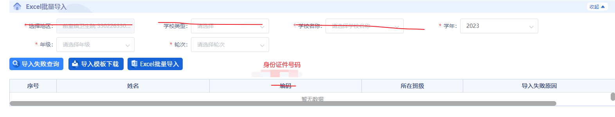

2.4 特定疫苗查验接种信息(参考“查验接种信息”)

1.查询
功能描述：支持对已导入成功的学生的非免规疫苗进行查询查验情况，查询条件中姓名、身份证号或编码指向性条件输入后，其他非默认值的必填项不用做校验即可直接查询。每天晚上定时查验
查询条件：学年、疫苗、年份、轮次、年级、班级、儿童姓名、身份证件号码
学年：必选项，根据学校的班级管理里面的学年返回
疫苗：必选项，水痘疫苗/流感疫苗/麻腮风疫苗，根据选择的展示页面对应的明细，选了水痘展示水痘的，选了流感展示流感的
年份：必选项，根据轮次设置的年份返回；
轮次：必选项，下拉框单选，根据疫苗返回 比如“第一轮次/第二轮次...”。
年级：非必选项，下拉框单选，根据学校类型返回
幼托机构：幼儿园托班/幼儿园小班/幼儿园中班/幼儿园大班
小学：一年级/二年级/三年级/四年级/五年级/六年级
初中：一年级/二年级/三年级；
高中：一年级/二年级/三年级；
大学：一年级/二年级/三年级/四年级

班级：非必选项，下拉框。
儿童姓名：非必选项，输入框。
身份证件号码：非必选项，输入框。
查询结果：操作（删除），轮次,学年、学校名称、年级、班级、姓名、身份证件号码、现住地址、户籍类型、水痘疫苗1-2/流感疫苗/麻腮风疫苗（轮次选了哪个展示哪个）。
展示字段还是以查询结果为准，只展示实时的结果
疫苗表头分为三种情况：
- 麻腮风疫苗
对象：当年度未接种过含麻疹成分疫苗
本轮已接种，就打个勾，本轮需补种打X，反之，本轮已接种打X，本轮需补种打勾
轮次 | 学年 | 学校名称 | 年级 | 班级 | 姓名 | 身份证号码 | 现住地址 | 户籍类型 | 本轮强化已接种 | 本轮强化需补种 | 备注
 |  |  |  |  |  |  |  |  | √ | X
 |  |  |  |  |  |  |  |  | X | √
 |  |  |  |  |  |  |  |  | √ | X

- 水痘疫苗1-2
查验对象：满3周岁在校、在园儿童，接种水痘疫苗不满2剂次，且近3个月内未接种过水痘疫苗，不用考虑间隔期
接种，就打个√，未接种就打X

轮次 | 学年 | 学校名称 | 年级 | 班级 | 姓名 | 身份证号码 | 现住地址 | 水痘疫苗1 | 水痘疫苗2

- 流感疫苗
查验对象：满3周岁在校、在园儿童，在今年流感季（流感季：去年8月到今年7月是上一个流感季，今年8月到明年7月是这个流感季）未接种过流感疫苗
流感疫苗只接种1针
接种，就打个√，未接种就打X
轮次 | 学年 | 学校名称 | 年级 | 班级 | 姓名 | 身份证号码 | 现住地址 | 流感疫苗

功能按钮和描述：查询、Excel导出、删除（支持单个删除和批量删除），打印催种通知单（支持批量直接打印）
列表项展示要求：支持分页，展示20条。

2.Excel导出
功能描述：查询条件下导出受种者列表excel，包含查询条件
导出要求：将查询结果导出到excel中，包含查询条件，分页导出，每页5000条。

3.单个删除和批量删除
功能描述：可批量删除（选中列表项的框）和单独删除（点击列表项的删除按钮）
备注：删除时候需要二次确认：“您确定要删除吗”“确定”“取消”。

4.打印催种通知单（支持批量打印样式参考浙江省市共建补种通知单绿字不同）
麻腮风疫苗是免费的，另外两个是自费的要加星号

功能描述：对需要补种的受种者打印补种通知单。
在查验结果查询列表中，点击打印补种通知单按钮进行打印，可批量打印，没有X的无需打印。
对需要补种的受种者打印通知单，（绿色字体是与宁波的补种通知单不一样的地方）

催种通知单
褚世星 家长：
某某幼儿园 学校 幼儿园中班中一班 学生（姓名）褚哈哈 出生日期2017-01-01
家长（姓名）褚xx 李xx ,经仔细查验预防接种证：发现该学生有下列疫苗未按规定程序完成预防接种，请您携带孩子凭此通知单到 按学校所在地归属门诊显示 社区卫生服务中心办理疫苗补种手续。

序号 | 疫苗名称 | 剂次
1 | *麻腮风疫苗 | 第一剂次
2 | 麻腮风疫苗 | 第一剂次
3 | *流感疫苗 | 第一剂次

社区卫生服务中心地址：按学校所在地归属门诊地址
联系电话：按学校所在地归属门诊电话
各位家长到医院补打疫苗时请携带“儿童预防接种证”！如有问题请及时联系社区卫生服务中心接种门诊

*为自愿自费疫苗

显示学校所在地社区医院 接种单位盖章 2023年03月04日

2.5特定疫苗接种证查验汇总表(参考“接种证查验情况汇总表”)

1.查询
功能描述：支持对已导入成功的学生的特定苗进行查询查验情况汇总
查询条件：学年、年份、轮次、年级、班级
学年：必选项，根据学校的班级管理里面的学年返回
年份：必选项，根据轮次设置的年份返回；
疫苗：水痘疫苗/流感疫苗/麻腮风疫苗，根据选择的展示页面对应的明细，选了水痘展示水痘的，选了流感展示流感的
轮次：必选项，下拉框单选，根据疫苗返回 比如“第一轮次/第二轮次...”。
年级：非必选项，下拉框单选，根据学校类型返回
幼托机构：幼儿园托班/幼儿园小班/幼儿园中班/幼儿园大班
小学：一年级/二年级/三年级/四年级/五年级/六年级
初中：一年级/二年级/三年级；
高中：一年级/二年级/三年级；
大学：一年级/二年级/三年级/四年级
班级：非必选项，下拉框，根据前面的学校学年年级返回。
查询结果：学年、学校名称、年级、姓名、班级、学生人数、水痘疫苗1-2/流感疫苗/麻腮风疫苗（轮次选了哪个展示哪个的已种人数）。
展示字段还是以查询结果为准，只展示实时的结果
疫苗表头分为三种情况：
- 麻腮风疫苗
对象：当年度未接种过含麻疹成分疫苗
轮次 | 学年 | 学校名称 | 班级 | 学生  总数 | 应种数 |  | 实种数 |  | 未接种原因统计
 |  |  |  |  | 本省户籍 | 外省户籍 | 本省户籍 | 外省户籍 | 禁忌 | 暂缓接种 | 既往免疫/患病 | 其他
 |  |  |  |  |  |  |  |  | 不用统计可以为空 | 不用统计可以为空 | 不用统计可以为空 | 不用统计可以为空

- 水痘疫苗1-2
查验对象：满3周岁在校、在园儿童，接种水痘疫苗不满2剂次，且近3个月内未接种过水痘疫苗
轮次 | 学年 | 学校名称 | 班级 | 学生人数 | 已种人数  （水痘疫苗1） | 已种人数  （水痘疫苗2）

- 流感疫苗
查验对象：满3周岁在校、在园儿童，在今年流感季（流感季：去年8月到今年7月是上一个流感季，今年8月到明年7月是这个流感季）未接种过流感疫苗，可在【特定疫苗查验接种信息】模块导出未种个案（催种通知单）
轮次 | 学年 | 学校名称 | 班级 | 学生人数 | 当年度接种流感疫苗人数
 |  |  |  |  | 指的是设置轮次时候的流感季接种了的人，只判断一针即可
功能按钮和描述：查询、Excel导出
列表项展示要求：支持分页，展示20条。

2.Excel导出
导出要求：将查询结果导出到excel中，包含查询条件，导出结果与查询结果一致。

2.6信息扫码（宗加家）

1.查询
功能描述：支持单个添加形式对受种者信息进行采集。
查询条件：
下面这四个是单选必选其一然后点击查询即可查出该单选符合条件的受种者
条件组合查询：儿童姓名（输入框），性别（下拉框单选“未知的性别/男性/女性/未说明的性别”），出生日期（年月日，可输入也可选时间控件），（匹配出多条的单独弹窗选一下）
儿童编码：输入框，非必填，去saas库中进行匹配。
儿童条码：输入框，非必填，去saas库中进行匹配。（匹配出多条的单独弹窗选一下）
身份证件号码：输入框，非必填，去saas库中进行匹配。 身份证号类型不用判断
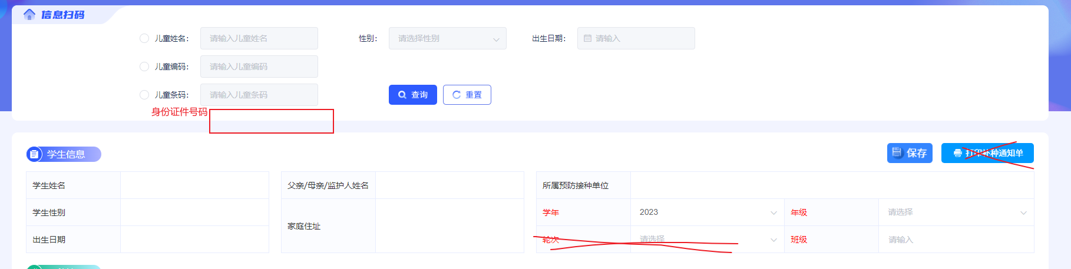
录入条件：学年，年级，轮次，班级，
学年：必选项，从班级管理里面拿数据
年级：必选项，下拉框单选，根据学校类型返回
幼托机构：幼儿园托班/幼儿园小班/幼儿园中班/幼儿园大班
小学：一年级/二年级/三年级/四年级/五年级/六年级
初中：一年级/二年级/三年级；
高中：一年级/二年级/三年级；
大学：一年级/二年级/三年级/四年级
班级：必选项，下拉框
展示结果：学生信息
学生信息：
学生姓名
学生性别
出生日期
父亲/母亲/监护人姓名 | 父母都有姓名，获取母亲姓名；无母亲姓名，获取父亲姓名；都无姓名，显示空
所属预防接种单位 | 若为单纯迁出儿童，显示“无”从saas库获取的
家庭住址
接种情况下方添加按钮：保存
保存：点击将该受种者添加到指定学校班级中。
备注：单个添加中如该个案已添加在其他学校，则还能添加成功，但需给出精准提示告知该个案具体所属门诊和学校；批量导入也能添加成功，添加成功后原门诊学生也保留，同一学校不同学年轮次班级的也提示下转班让用户进行下一步操作，匹配不成功时弹出框“当前个案匹配不成功!”。
相关问题：添加学生后保存转校生的操作影响：影响疾控端-学生的学校展示，学校非必选条件下，会查出来多个学生，这个没有问题，不考虑人为因素产生的问题。

2.匹配多条的受种者展示（弹窗）
功能描述：单个查询匹配出多条，弹窗展示对应的多条受种者编码，手动选择受种者，选择后详情展示在页面上。
列表展示项：儿童编码，姓名，出生日期，父亲/母亲/监护人姓名，性别，户籍类型，操作（选择）

3疫苗特殊情况说明：

3.1通过saas库中的fshotkind判断，只有1这种情况
代码类型 | 中文解释
１ | 正常接种
线上的jzrq和fshotdated都是接种时间，jzrq精确到时间，fshotdated只精确到日期

3.2特殊字段说明
线上的户籍类型，134都是本省，56是外省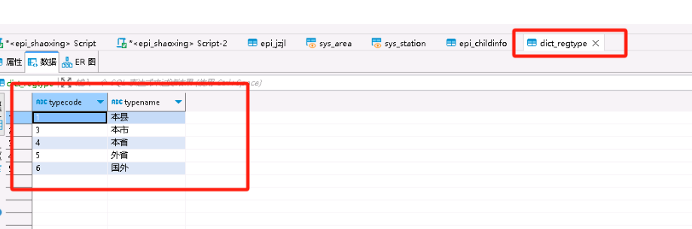
线上的性别
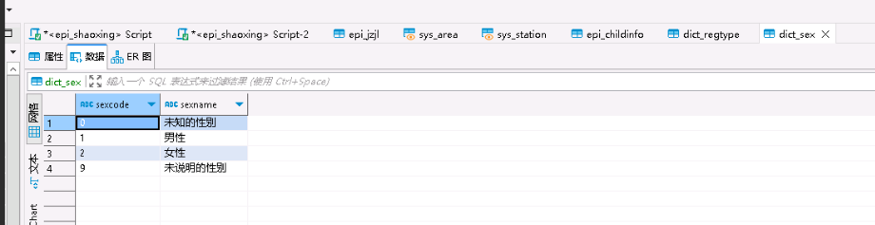

3.3疫苗的补充备注：
水痘：满3周岁在校、在园儿童，接种水痘疫苗不满2剂次，且近3个月内未接种过水痘疫苗（三个月整那天不算需补种）
- 1针也没接种第一针到期未中第二针未到接种时间
- 1针接种，第二针没接种，那么第二针分为两种情况，如果是当前时间和第一针时间间隔小于三个月，第二针未到接种时间，间隔大于三个月，第二针到期未中
- 两针全中就不考虑近期三个月是否需补种

流感疫苗：
查验对象：满3周岁在校、在园儿童，在今年流感季（流感季：去年8月到今年7月是上一个流感季，今年8月到明年7月是这个流感季）未接种过流感疫苗
8月1号零点-下一年的七月31日24点
问题：如果当前的查验时间是2023-7-7就是看上一个流感季节接种没有，如果是2023-8-1就是看这个流感季节接种没有是吗？--回复是是的，正常情况下不会出现这种情况，如果出现了这种情况是人为失误，
麻腮风疫苗：
对象：当年度未接种过含麻疹成分疫苗（只看当前年度）

